**Рекомендуемые игры с ребенком 5-6 лет.**

Обязательно чтение литературы с подробным рассмотрением персонажей и их качеств, ситуации – причина и следствие с точки зрения моральных норм. Возможно, придумывать свой конец историй, сочинять сказку на заданную тему. Также можно вводит в круг чтения и познавательную литературу: детские энциклопедии.

Продолжаем развивать мелкую моторику:

* Конструкторы: «лего» с мелкими деталями, деревянные, металлические (моделирование).
* Работа с ножницами (аппликации), раскраски (желательно карандашами)

Подвижные игры продолжают развивать координацию, ориентацию в пространстве и крупную моторику.

Компьютерные игры не более 10-15 минут в день.

#### Б**уквы для зверят**

Пора изучать алфавит! Вы уже были в зоопарке? Сколько там животных! С каких букв начинаются их названия? Приготовьте карточки с этими буквами и соответствующие картинки и не забудьте взять их в дорогу. Теперь запомнить буквы будет очень просто. Вы называете букву, а ребенок вспоминает, название какого животного начинается на эту букву. Можно изменить условия — назовите животное, а малыш найдет карточку с нужной буквой. А если вы сами станете «малышом», позвольте себе один-два раза ошибиться — ребенок с удовольствием вас поправит. Очень хорошо! Значит, он очень внимательный.

❀ Игра расширяет кругозор, знакомит с алфавитом.

***Имена***

Это прекрасная дорожная игра. Правила такие же, как в игре «Города». Загадывается буква. Первый участник называет любое имя на заданную букву, а второй участник вспоминает имя на эту же букву или (что сложнее) имя, начинающееся с последней буквы названного имени.

❀ Игра расширяет словарный запас, знакомит с алфавитом.

***Что из чего?***

Предложите малышу найти в квартире предметы, сделанные из дерева, металла, стекла, меха и т. д., — для начала достаточно четырех-пяти слов.

❀ Игра развивает логику, речь и воображение.

***Найди отличия***

Скажите малышу: «Сейчас ты закроешь глаза, а потом по команде их откроешь и скажешь, что изменилось». Изменения можно вносить в интерьер купе поезда или салона машины (переставить какой-нибудь предмет на другое место), в собственной внешности (например, зачесать челку на другую сторону) и т. д. Проверьте, насколько внимателен ваш ребенок. А потом предложите ему проверить, насколько внимательны вы.

❀ Игра развивает внимание и память.

***Четвертое - лишнее***

У этой игры множество вариантов. Время от времени устраивайте малышу подобные тренировки внимания. Вот перед ним лежат кукла, мишка, тарелка, кубик. Что лишнее и почему? Правильно, из тарелки едят, а остальные предметы — игрушки. А теперь предложите малышу устроить вам подобный экзамен.

❀ Игра развивает внимание, память и логику.

***«Я - поэт. Зовусь я цветик!..»***

Помните, как Незнайка подбирал рифмы? «Пакля — рвакля». Научите малыша рифмовать простые слова. Первые рифмы могут быть неточными, главное — не сочинять несуществующие слова: поле — море, мама — панама, кошка — дорожка и т. д. А ваша задача — сочинить на получившуюся рифму маленькое стихотворение.

❀ Игра расширяет словарный запас, развивает речь и воображение.

***«Да» и «нет»***

Загадайте какой-нибудь предмет. Ребенок будет задавать вопросы, на которые вы можете отвечать только «да» и «нет». Чем меньше вопросов понадобится малышу, чтобы угадать слово, тем лучше. Если среди ваших попутчиков есть другие ребята, можно превратить игру в веселое соревнование!

❀ Игра развивает речь, логику и воображение.

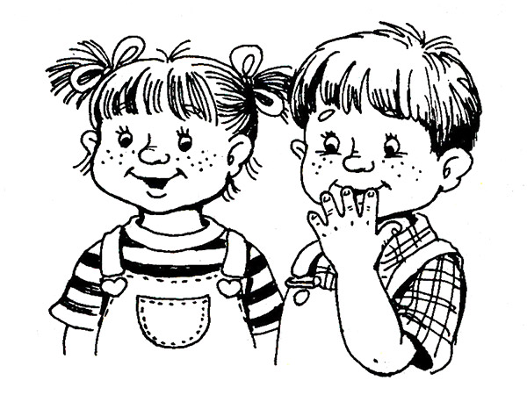

***«Нет» или «да»?***

Как известно, в Болгарии люди кивают головой вверх-вниз, возражая собеседнику, и покачивают из сторону в сторону, соглашаясь с ним. Попробуйте пообщаться «по-болгарски». Кто первым собьется?

❀ Игра развивает внимание.

***Зазеркалье***

Ребенок сидит напротив вас и повторяет ваши движения. Сначала гладит себя правой рукой по голове, а левой рукой — по животу (сверху вниз). Затем он выполняет круговые движения, далее — похлопывания.

И наконец, самое трудное: одной рукой поглаживать себя по голове (или похлопывать), а другой — поглаживать живот круговыми движениями.

❀ Игра развивает координацию движений и внимание.

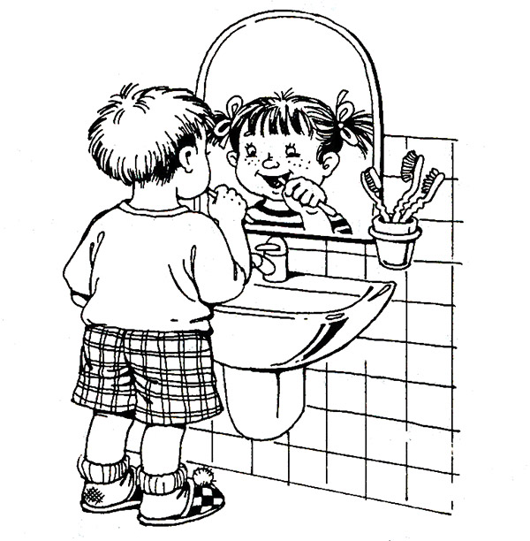

***Что за сказка?***

У вас в руках — волшебный мешочек, в котором находятся предметы, которые потеряли сказочные герои (туфелька, ключ, луковица, баночка из-под меда и т. д.). Дети должны отгадать, что за герой его потерял или в какой сказке встречается этот предмет.

***Книжки-раскраски***

Не забывайте покупать книжки-раскраски. Если вы отправляетесь в путешествие на поезде, значит, малыш сможет в дороге порисовать. Обязательно возьмите раскраски с собой.

❀ Раскраски помогут подготовить руку к письму, выработать аккуратность и терпение, рисовать, не выходя за контур.

***Учим цифры***

Разделите лист на части, чтобы получились карточки.

На карточках нарисуйте от 1 до 10 предметов: вишенки, звездочки, шарики и т. д.

Например, на одной карточке — 1 кошку, на другой карточке — 2 птички, на третьей — 3 квадратика и т. д.

Рисуйте вместе с ребенком и проговаривайте, сколько предметов вы рисуете.

❀ Игра помогает запомнить цифры и научиться считать.

***Волшебные спички***

Покажите, как нужно составлять из спичек или счетных палочек квадрат, прямоугольник, ромб, трапецию, многоугольник. Пусть малыш сам сложит и назовет известные ему геометрические фигуры.

Из спичек или счетных палочек можно составить цифры, буквы, короткие слова.

❀ Игра развивает мелкую моторику и пространственное мышление, знакомит с геометрическими фигурами.

***Неведомый зверь***

Играть можно вдвоем или втроем. Вы берете лист бумаги и рисуете голову человека или животного. Затем загибаете рисунок так, чтобы виднелся только кусочек шеи, и передаете листок малышу. Его задача — дорисовать туловище, вновь свернуть лист и передать его дальше. Так постепенно дорисовывается все остальное. Главное — не подглядывать, когда рисуют другие.

Что же за звери могут у вас получиться?!

❀ Игра развивает фантазию и воображение, укрепляет руку.

***Кому медведь на ухо наступил?***

Взрослый напевает мотив популярной песни, при этом страшно фальшивит. Ребенок должен угадать, что же за песню он услышал. Игра станет веселее, если ребят будет несколько.

❀ Игра развивает музыкальный слух.

***Цепочка из слов***

Цель игры — составить самое длинное предложение. Побеждает тот, кто скажет последнее слово, подходящее по смыслу.

Например: солнце, жаркое солнце, большое жаркое солнце, большое жаркое летнее солнце, светит большое жаркое летнее солнце, на небе светит большое жаркое летнее солнце и т. д.

Можно описывать предметы по тому же принципу.

Например: дерево — высокое, большое, зеленое, красивое и т. д.

❀ Игра расширяет словарный запас, тренирует внимание и память.

***Фанты***

Фанты — игра простая и веселая. Выберите двух ведущих.

Каждый игрок отдает одному из ведущих какую-нибудь свою вещь: платок, заколку, игрушку и т. д. Это фанты. Они выкладываются на видное место, один ведущий закрывает глаза, второй поднимает чей-нибудь фант и задает вопрос: «Что делать этому фанту?» Не открывая глаз, первый дает задание (например, рассказать анекдот, прокукарекать, показать, как летает крокодил, изобразить змею и т. п.). И так — всем остальным игрокам. Получается веселый импровизированный концерт.

❀ Игра развивает фантазию, артистические способности и умение общаться.

***Камень, ножницы, бумага***

Разучите с детьми три основных положения рук:

— камень (сжатый кулак);

— ножницы (вытянутые указательный и средний пальцы — знак «Виктория»);

— бумага (прямая ладошка, плотно сжатые пальцы).

Камень побеждает (разбивает) ножницы, ножницы побеждают (режут) бумагу, бумага побеждает камень (камень можно завернуть в бумагу).

Ведущий считает до трех, и на счет «Три!» участники должны показать любую комбинацию, какую захотят. Выигрывает тот, кто угадал победную комбинацию. Игра идет на очки.

❀ Игра тренирует внимание и быстроту реакции.

***Комплименты***

Вежливому человеку живется легче и веселее. Его все уважают и ценят. Проверьте, умеете ли вы говорить комплименты и умеет л и это делать ваш ребенок. В эту игру можно играть вдвоем или большой компанией. В компании веселее!

Все по очереди говорят каждому из участников что-то приятное. За самый лучший комплимент — приз.

❀ Игра развивает умение общаться.

***Домино из букв***

Эта игра для тех ребят, кто уже знает буквы. Напишите на листке бумаги слова. Выделите красным цветом первую и последнюю буквы в каждом слове. Покажите малышу, как складывать цепочку слов, чтобы первые и последние буквы совпадали. Например: МАМА — АБРИКОС — СОК.

❀ Игра помогает закрепить навыки чтения.

***Повторялочки***

Рассказывайте ребенку сказки и стихи с повторяющимися словами и фразами. Детям особенно нравится, когда слова, которые они слышат, звучат в рифму, а фразы ритмичны, эмоциональны. Любой рассказ старайтесь превратить в маленький спектакль. Несомненно, сказки и стихи с повторяющимися словами и фразами можно придумывать и самим. А для тех, кто не боится готовых решений, кладовая русского фольклора предлагает сказки «Теремок», «Репка», «Колобок», «Три поросенка». И не забудьте: говорить «взрослым» языком раньше других начинают те дети, чьи родители часто используют в разговоре сложные предложения (с союзами «потому что», «который»).

❀ Игра развивает речь и память.

***Загадки***

Загадки развивают воображение и логику, расширяют кругозор, тренируют память.

На цветы она садится,

Не устав с утра трудиться,

Людям воск и мед дала

Беспокойная...      (Пчела)

Кустом в лесу, саду растет

И белым зонтиком цветет.

Созреет красной, как малина,

Но это горькая...    (Рябина)

Хвост с узорами,

Сапоги со шпорами,

По ночам распевает,

Время считает.    (Петух)

Нос у него белый,

Сам он черный,

К тому же проворный.

Друг садов и полей,

Поедает червей.

Кто это?    (Грач)

На цветок, жужжа, садится,

Чтоб нектаром насладиться,

Он — мохнатенький, как ель,

На пчелу похожий ... (Шмель)

Не куст, а с листочками,

Не рубашка, а сшита,

Не человек, а рассказывает.    (Книга)

Двенадцать братьев

Друг за другом бродят,

Друг друга не обходят. (Месяцы)

Друг за дружкой чередой

Мирно ходят брат с сестрой.

Братец будит весь народ,

А сестра, наоборот, —

Спать немедленно зовет.    (День и ночь)

Снег на полях,

Лед на водах,

Вьюга гуляет.

Когда это бывает? (Зимой)

Зазвенели ручьи,

Прилетели грачи.

В улей пчела

Первый мед принесла.

Кто скажет, кто знает,

Когда это бывает? (Весной)

Я соткано из зноя,

Несу тепло с собою,

Я реки согреваю,

«Купайтесь!» — приглашаю.

И любите за это

Вы все меня, я — ...    (Лето)

Несу я урожаи,

Поля вновь засеваю,

Птиц к югу отправляю,

Деревья раздеваю,

Но не касаюсь сосен

И елочек, я — ... (Осень)

Он холодный, проливной,

По пятам бежит за мной.

Убегаю — только хуже,

Потому что всюду — лужи! (Дождь)

У нее одежки колки —

Все иголки да иголки.

Звери шутят: «Дядя Еж

На нее слегка похож!» (Елка)

Утром рано я проснусь,

Посмотрю — и засмеюсь,

Ведь в мое оконце

Ярко светит...     (Солнце)

Не шмель, Не пчела,

А жалит. (Крапива)

Сам алый, сахарный,

Кафтан зеленый, бархатный. (Арбуз)

Сидит дед, во сто шуб одет,

Кто его раздевает,

Тот слезы проливает.    (Лук)

По реке плывет бревно

Ох и страшное оно!

Тем, кто в речку угодил,

Нос откусит... (Крокодил)

По голове его пустой

Бьют и рукою, и ногой.

Не плачет, улетая,

Ведь голова пустая! (Мяч)

Накручусь и наверчусь,

Устану — на бок повалюсь. (Юла)

Рядом разные подружки,

Но похожи друг на дружку.

Все они сидят друг в дружке,

А всего одна игрушка. (Матрешка)

***Скороговорки***

Читайте скороговорки, а малыш пусть повторяет, четко произнося все звуки. К шести годам дети, как правило, овладевают всеми звуками родного языка.

У Саньки новенькие санки.

У Сони и Сани в сетях сом с усами.

Сеня вез сена воз.

На скамейку мама села.

Справа — Сева,

Слава — слева.

Ест киска суп из миски.

Сыта киска, пуста миска.

— Заяц, заяц

Чем ты занят?

— Кочерыжку разгрызаю!

— А чему ты, заяц, рад?

Рад, что зубы не болят.

Три козы среди лозы

Схоронились от грозы.

Вот и кончилась гроза,

Козы здесь, а где лоза?

Мы купили огурцы,

Хлебцы, соль и леденцы.

Скворцы и синицы — веселые птицы.

Из колодца принесла

Курица водицы,

И цыплята всей семьей

Побежали мыться.

Сшила Шура шикарную шубу.

Шакал шагал, шакал скакал.

Наварила щука щей,

Угощала двух лещей.

Подготовила воспитатель Гринченко Л. Н.

Интернет источники